**LEGALITAS NOMOR INDUK BERUSAHA (NIB) TERHADAP PELAKU USAHA BUDIDAYA IKAN LELE ORGANIK DI DESA PEKAN TANJUNG BERINGIN KABUPATEN**

**SERDANG BEDAGAI DALAM PERSPEKTIF**

**HUKUM ADMINISTRASI NEGARA**

# OLEH :

**Fery Irawan**

**NPM. 205114024**

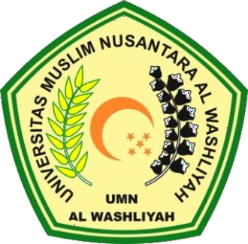

# PROGRAM STUDI ILMU HUKUM

# FAKULTAS HUKUM

**UNIVERSITAS MUSLIM NUSANTARA AL – WASHLIYAH MEDAN**

# 2024